**NE IMAGINĂM!**

Încercați să vă imaginați că suntem în sala de clasă… Și după realizarea prezenței vă întreb ce mai faceți și cum vă este ziua? Apoi, trecând la subiectul lecției v-aș întreba cum e viața voastră? Care sunt cele mai dragi persoane pentru voi? Ce vă place să mâncați? Cum vă petreceți timpul liber? Dacă vă place localitatea în care locuiți și care este cel mai frecventat loc de către voi? Cum arată pentru voi locul perfect?

Eu am toată speranța că voi răspundeți la aceste întrebări, iar după ce rămâneți fără răspunsuri vă invit să notați în caiete câteva informații referitoare la viața oamenilor care au trăit într-o epocă istorică îndepărtată de noi, în Evul Mediu. Scrieți lecția exact așa ca și când ne-am afla în clasă, împreună.

**VIAȚA COTIDIANĂ ÎN EVUL MEDIU**

Timpul în Evul Mediu avea altă semnificație pentru oamenii de atunci decât pentru cei care trăim în secolul XXI. În Evul Mediu, oamenii erau legați de tot ce înseamnă muncă. Cei mai mulți munceau pe câmp pentru a produce suficientă hrană. Pentru familiile bogate hrana era diversificată: carne de pasăre, de vită sau de porc, pește, făină, cereale, brânză, unt, iar la întruniri aveau mese pline și muzicanți. Pe de altă parte, țăranii aveau un regim alimentar mai sărac: mazăre, fasole, pâine, supe, ceapă, varză, usturoi, nuci, fructe de pădure.

Societatea în Evul Mediu era formată din: domnitor și familia sa, negustori, cavaleri, boieri ce dețineau pământuri, clerul(preoții), meșteșugari, țărani.

Lumea afacerilor era dominată de bresle. Negustorii au constatat că ar putea realiza mai multe ca un grup decât individual şi s-au unit în bresle. Au apărut bresle de brutari, măcelari, morari, fierari, tâmplari, ţesători, zidari, cizmari, aproape fiecare comerţ a avut breasla proprie.

Familia medievală este numeroasă: soț, soție, mulți copii dintre care nu supraviețuisc toți. Căsătoria era aranjată de părinți. Divorțul era interzis. Sărbătorile principale erau cele religioase: Crăciun, Paște. Sărbători familiale: nunți, botezuri la care participă tot satul.

Influența Bisericii este enormă: toți se tem de Judecata de Apoi, de pedeapsa pentru păcatele lor. Creștinii participă la slujbe, se spovedesc, respectă sărbătorile, dau pomană săracilor, fac daruri bisericilor, merg în pelerinaje. Preotul este respectat și ascultat. Biserica avea grijă de fugari, de săraci, avea în grijă spitale și școli.

Libertatea era relativă. Erau liberi cei ce dețineau pământ: nobilii, preoții, regele, puțini țărani. Restul care nu au pământ deveneau dependenți de stăpânii de pământuri și intrau în slujba lor.

**Până săptămâna viitoare vă las mai jos câteva imagini cu explicații.**

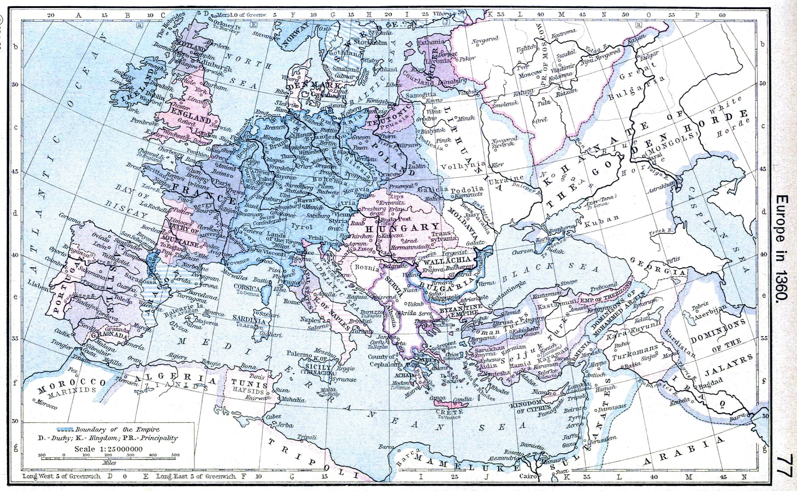

Harta prezentând Europa în anul 1360.

Zona locuită de români(aproximativ)este marcată cu figura cu culoare roșie.

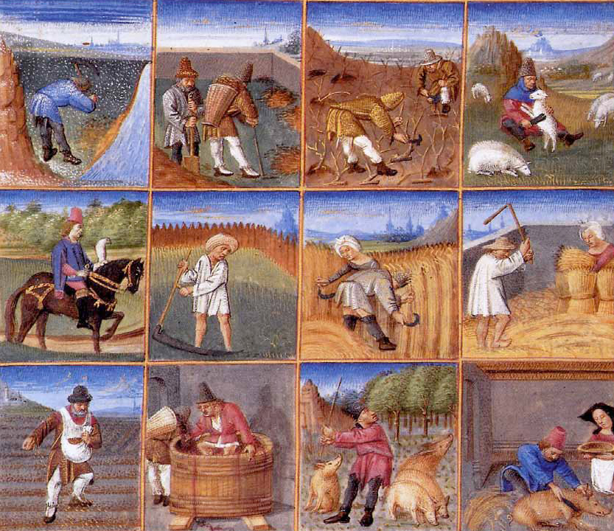

Un calendar din

circa 1470 care prezintă

diverse munci ale câmpului.

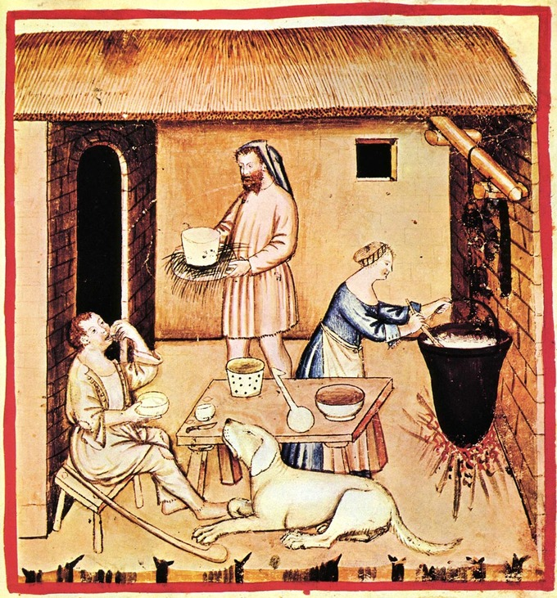Reprezentare a unei case țărănești din

Evul Mediu.

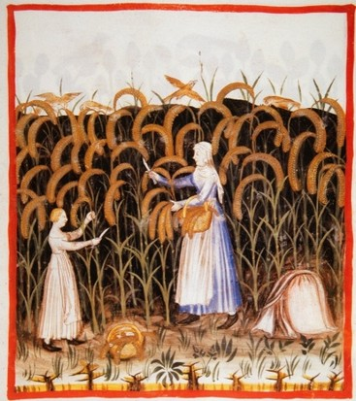

O țărancă cu fiica ei adunând recolte.

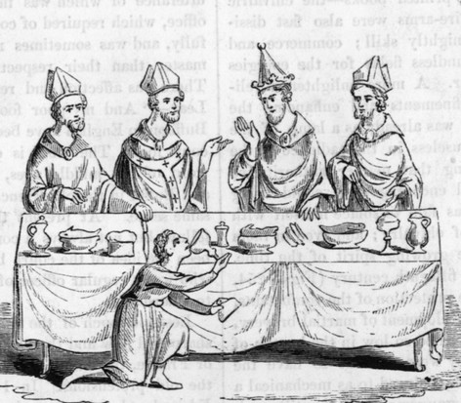Un servitor gustă vinul în timp ce

preoții, episcopul și regele îl privesc.

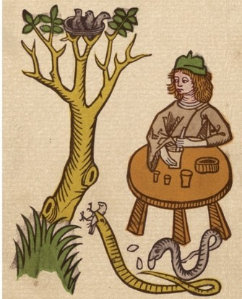

Un apotecar(farmacist) folosește

un mojar și pistil pentru a

extrage tiriac din carnea de șarpe

în timp ce șerpii mănâncă

păsări și ouă. În perioada

medievală, tiriacul era folosit pentru

tratarea mușcăturilor otrăvitoare.

Pentru a vedea și alte imagini cu societatea, vestimentația, alimentația, armata și case/castele din Evul Mediu puteți intra pe linkurile următoare;

<https://pixabay.com/ro/images/search/evul%20mediu/>

<https://ro.historylapse.org/evul-mediu-romanesc-viata-cotidiana>

<https://www.historyextra.com/period/medieval/in-pictures-medieval-life/>

VIDEO(tur virtual, muzică și dans medival, castele medievale, viața medievală):

<http://www.bran-castle.com/video-tour.html>

<https://www.youtube.com/watch?v=d7h9zgDTHwQ>

<https://www.youtube.com/watch?v=4GPf4Kuvj58>

<https://www.youtube.com/watch?v=5F5dgg1eeGE>

<https://www.youtube.com/watch?v=LxBMCrrzN4s>

<https://www.youtube.com/watch?v=F2TsI_jBUjk>

<https://www.youtube.com/watch?v=PWMyb1UtlzE>

<https://www.youtube.com/watch?v=AesgRREuCQI>

<https://www.youtube.com/watch?v=ReQ48VhxvZA>

<https://www.youtube.com/watch?v=XuNM-9pd1xQ>